

ประจำเดือน ตุลาคม พ.ศ.2567
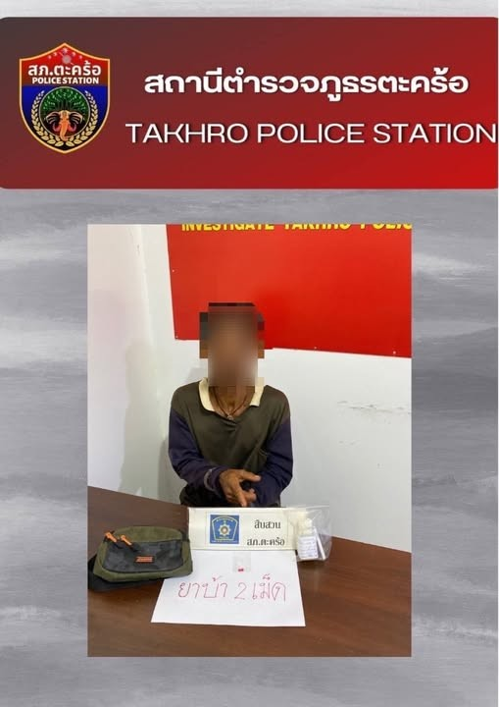
วันที่ 7 ต.ค. 2567 เวลาประมาณ 16.15 น.ภายใต้การอำนวยการของ พ.ต.ท.ไพฑูรย์ เกษาอาจ สวญ.สภ.ตะคร้อ พ.ต.ท. พยุง ใจดี สว.สส.สภ.ตะคร้อ ชุดจับกุมนำโดย ร.ต.อ.มงคล บัวชื่น รอง สว.สส.สภ.ตะคร้อ ด.ต.พงษ์เทพ พิมพ์หนู ส.ต.ท.ภานุพงค์ ช้างจันทร์ ส.ต.ต.สิทธิศักดิ์ จิตคง ส.ต.ต.ภูวดล หมวดเมือง ได้ร่วมกันตรวจค้นและจับกุมตัว ผู้กระทำผิดกฎหมาย จำนวน 1 คน พร้อมด้วยของกลาง 1 . ยาบ้า จำนวน 2 เม็ด พร้อมตรวจปัสสาวะ สรุปผลเป็นบวก มีสารเสพติด ข้อกล่าวหา 1) มีเสพยาเสพติดให้โทษประเภท1(ยาบ้า) ไว้ในครอบครองโดยไม่ได้รับอนุญาต 2) เสพและเป็นผู้ขับขี่รถจักรยานยนต์ขณะมีสารเสพติดให้โทษประเภท1(เมทเเอมเฟตามีน) ในร่างกายโดยผิดกฎหมายนำตัวผู้ถูกจับพร้อมของกลางส่ง พงส.สภ.ตะคร้อ เพื่อดำเนินคดีตามกฎหมาย
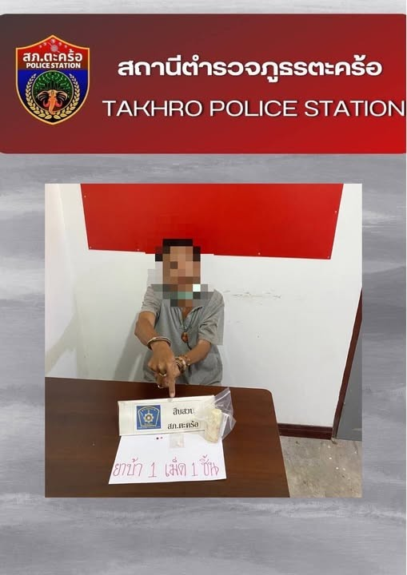
วันที่ (15 ต.ค. 2567)เวลาประมาณ 13.30 น.ภายใต้การอำนวยการของพ.ต.ท.ไพฑูรย์ เกษาอาจสวญ.สภ.ตะคร้อ พ.ต.ท. พยุง ใจดี สว.สส.สภ.ตะคร้อ ชุดจับกุมนำโดย ร.ต.อ.มงคล บัวชื่น รอง สว.สส.สภ.ตะคร้อ ด.ต.พงษ์เทพ พิมพ์หนู ส.ต.ท.ภานุพงค์ ช้างจันทร์ ส.ต.ต.สิทธิศักดิ์ จิตคง ส.ต.ต.ภูวดล หมวดเมือง ได้ร่วมกันตรวจค้นและจับกุมตัว ผู้กระทำผิดกฎหมาย จำนวน 1 คน พร้อมด้วยของกลาง 1 . ยาบ้า จำนวน 1 เม็ด 1 ชิ้นพร้อมตรวจปัสสาวะ สรุปผลเป็นบวกมีสารเสพติด ข้อกล่าวหา 1) มีเสพยาเสพติดให้โทษประเภท1 (ยาบ้า) ไว้ในครอบครองโดยไม่ได้รับอนุญาต 2) เสพยาเสพติดให้โทษประเภท1 (เมทเเอมเฟตามีน)โดยผิดกฎหมาย นำตัวผู้ถูกจับพร้อมของกลางส่ง พงส.สภ.ตะคร้อ เพื่อดำเนินคดีตามกฎหมาย

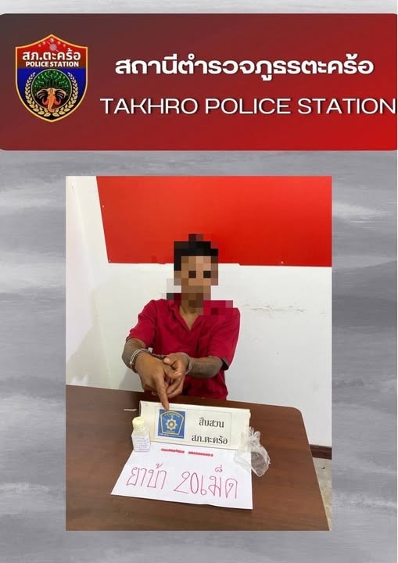
วันที่ (29 ต.ค. 2567)เวลาประมาณ 15.00 น.ภายใต้การอำนวยการของพ.ต.ท.ไพฑูรย์ เกษาอาจสวญ.สภ.ตะคร้อ พ.ต.ท. พยุง ใจดี สว.สส.สภ.ตะคร้อ ชุดจับกุมนำโดย ร.ต.อ.มงคล บัวชื่น รอง สว.สส.สภ.ตะคร้อ ด.ต.พงษ์เทพ พิมพ์หนู ส.ต.ท.ภานุพงค์ ช้างจันทร์ ส.ต.ต.สิทธิศักดิ์ จิตคง ส.ต.ต.ภูวดล หมวดเมือง ได้ร่วมกันตรวจค้นและจับกุมตัว ผู้กระทำผิดกฎหมาย จำนวน 1 คน พร้อมด้วยของกลาง 1 . ยาบ้า จำนวน 20 เม็ด พร้อมตรวจปัสสาวะ สรุปผลเป็นบวก มีสารเสพติด ข้อกล่าวหา 1) มีเสพยาเสพติดให้โทษประเภท1(ยาบ้า) ไว้ในครอบครองโดยไม่ได้รับอนุญาต 2) เสพและเป็นผู้ขับขี่รถจักรยานยนต์ขณะมีสารเสพติดให้โทษประเภท1 (เมทเเอมเฟตามีน)ในร่างกายโดยผิดกฎหมายตรวจยึดทรัพย์สินที่เกี่ยวข้องกับการกระทำความผิด1)รถจักรยานยนต์มูลค่าประมาณ 25,000 บาทรวมมูลค่า 25,000 บาทนำตัวผู้ถูกจับพร้อมของกลางส่งพงส.สภ.ตะคร้อ เพื่อดำเนินคดีตามกฎหมาย

